**Павлодар облысының білім беру басқармасы, Павлодар қаласы білім беру бөлімінің «Жігер» балалар-жасөспірімдер клубы коммуналдық мемлекеттік қазыналық кәсіпорнының**

**ҚҰЖАТЫ**

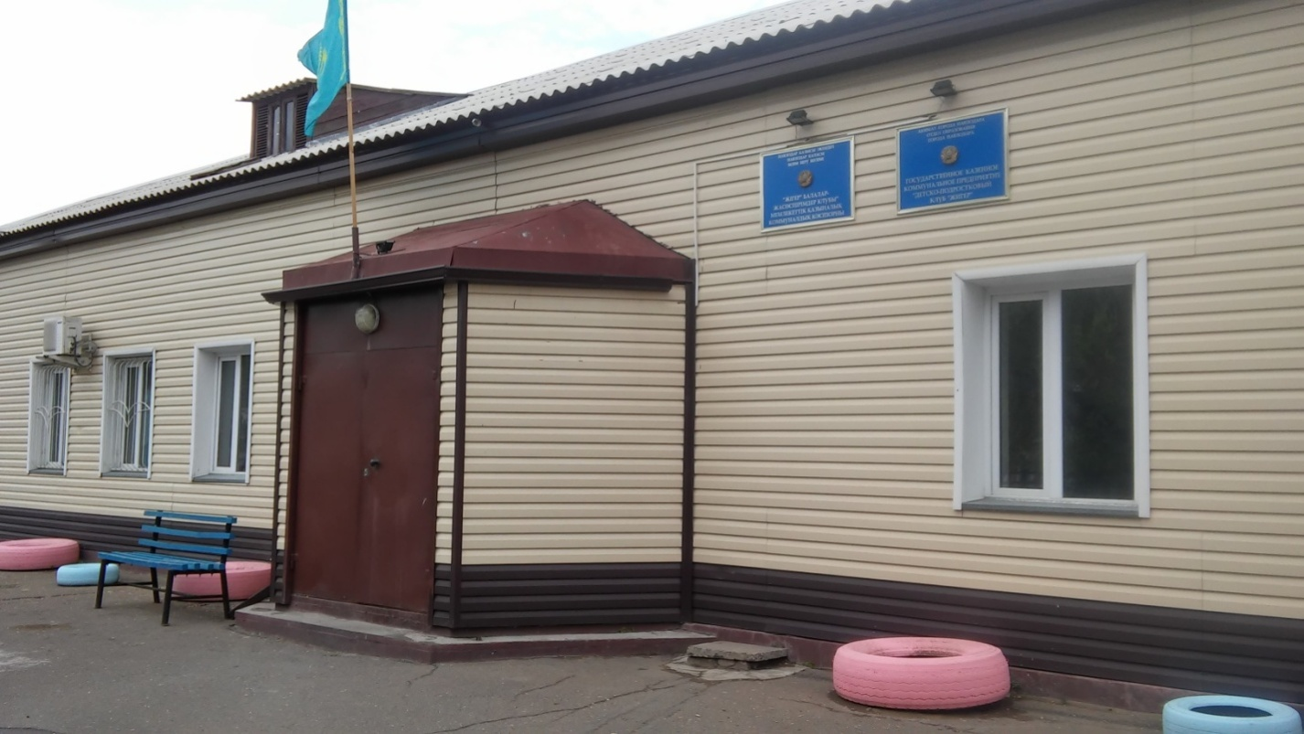

|  |  |
| --- | --- |
| **Басшысының м.а.** | Конратбаев Олжас Файзуллинович |
| **Клуб негізі қаланған жыл** | 1 қыркүйек 1986жыл |
| **Клубтың мекен-жайы** | Шөкин көшесі, 32/2 құрылым |
| **Клубтың жобалық қуаты** | 193 орын |
| **Жалпы көлімі** | Ғимарат - 482,3 м 2шаршы метр; бір қабатты, үлгілік |
| **Бос алаңдар** | жоқ |
| **Контингенті** | 7939 тәрбиеленуші:  1-4 сыныптар – 2980;  5-9 сыныптар – 3734;  10-11 сыныптар – 1225 |
| **Тіл бойынша сыныптар** | қазақша – 3426 тәрбиеленуші  орысша - 4513 тәрбиеленуші |
| **Ауысым** | 1 ауысым – 2839,  2 ауысым – 5100 |
| **Материалдық базасы** | 1. Оқу кабинеттері–2, оның ішінде  2. Спортзалы– 103,0 ш.м.  3. Әдістемелік кабинет– 1  4. Гараж - 1 |
| **Педагогикалық ұжымның сапалық құрамы** | Жалпы педагог саны- 99  Соның ішінде:  Педагог-шеберлері – 0 (үлесі – 0%)  Педагог-зерттеуші лер- 6 (доля – 5,7%) Педагог - сарапшылар - 14 (доля – 13,3%)  Педагог-модераторлар - 31 (доля – 29,5%)  Жоғары-3 (доля – 2,8%)  Бірінші-5 (доля -4,7%)  Екінші-7(доля – 6,6%)  Санатсыз- 37 (доля - 35,2%) |
| **Тәрбиеленушілер тамақтануы туралы мәлімет** | 0 |
| **Клубты қаржыландыру** | 2020 жылы – 285239,0мың тенге  2021 жылы – 383416,0 мың тенге  2022 жылы – 386360,0 мың тенге  2023 год – 479752,0 тыс.тенге |
| **Негізгі құралдарды сатып алу** | 0 |
| **Күрделі жөндеу** | Болған жоқ |
| **Проблемалық мәселер** | Материалдық-техникалықбазаменжарақтандыру. |